الفصل الثالث: تحليل وتحديد المتطلبات (Requirements Analysis & Specification)
يهدف هذا الفصل إلى تحديد وتحليل المتطلبات الأساسية اللازمة لتطوير نظام الكشف المبكر عن الحرائق بالرؤية الحاسوبية في المستودعات عالية السقف. ويُعد هذا التحليل خطوة محورية لفهم الاحتياجات الفنية والتشغيلية للنظام، وضمان معالجة الفجوة الفيزيائية في كواشف الدخان السقفية التقليدية التي تتأخر في الاستجابة بسبب ظاهرة التطبّق. يركّز الفصل على صياغة المتطلبات الوظيفية وتصنيف أولويات تنفيذها وفق منهجية MoSCoW، لتحديد نطاق المشروع بدقة وبناء مرجع هندسي واضح يعتمد عليه في مراحل التصميم والتنفيذ اللاحقة.
-:3.4 المتطلبات الوظيفية (Functional Requirements)
- المتطلبات الإلزامية (Must-Have):
3.4.1 :- إدارة مصادر الكاميرات
يوفر النظام واجهة تمكّن المستخدم المخول من إدارة كاميرات المراقبة المرتبطة بالنظام، بحيث يستطيع إضافة كاميرا جديدة وتحديد بيانات الاتصال الخاصة بها، وتعديل بيانات الكاميرات المسجلة أو حذفها عند الحاجة. كما يعرض النظام الحالة التشغيلية لكل كاميرا؛ لتمكين المشرف من معرفة الكاميرات المتصلة والمتوقفة ومتابعة مصادر المراقبة من مكان واحد.
-:3.4.2 استقبال وعرض البث المرئي
يجب أن يتمكن النظام من استقبال البث المرئي من كاميرات المراقبة الشبكية أو من ملفات الفيديو المستخدمة للاختبار، وعرض البث المباشر للمستخدم من خلال لوحة النظام. كما يقوم النظام باستخدام الإطارات الواردة من البث في عمليات الكشف بصورة مستمرة، مع المحافظة على عرض الفيديو والعمل في الزمن الحقيقي دون حدوث تأخير ملحوظ.
3.4.3 مراقبة حالة الكاميرات وإعادة الاتصال
يقوم النظام بمراقبة حالة الاتصال وتدفق الفيديو لكل كاميرا بصورة مستمرة، ويكتشف تلقائياً حالات انقطاع الاتصال أو توقف وصول الإطارات. عند حدوث ذلك، يقوم النظام بتحديث حالة الكاميرا في لوحة التحكم ومحاولة إعادة الاتصال بها تلقائياً، مع تنبيه المستخدم إلى توقف مصدر الفيديو في حال استمرار الانقطاع.
3.4.4 تحديد منطقة الاهتمام لكل كاميرا (Region of Interest – ROI)
يتيح النظام لمدير النظام تحديد منطقة الاهتمام داخل صورة كل كاميرا من خلال رسم نطاق مخصص للمراقبة. يعتمد النظام هذه المنطقة أثناء عملية الكشف ويتجاهل الأجزاء الواقعة خارجها، مثل النوافذ والمناور ومصادر الإضاءة أو المناطق التي قد تسبب تنبيهات غير صحيحة، مع إمكانية تعديل المنطقة المحددة عند الحاجة.
3.4.5 الكشف عن الدخان واللهب
يقوم النظام بتحليل الصور الواردة من كاميرات المراقبة باستخدام نموذج الكشف بالذكاء الاصطناعي؛ للتعرف على وجود الدخان أو اللهب داخل منطقة المراقبة المحددة. يعطي النظام الأولوية لاكتشاف الدخان باعتباره المؤشر الأساسي للكشف المبكر في المستودعات عالية السقف، ويعامل اللهب كمؤشر ثانوي، مع تجاهل النتائج التي لا تحقق مستوى الثقة المحدد للنظام.
3.4.6 التحقق من استمرارية الكشف والحركة
لا يعتمد النظام على نتيجة الكشف في إطار واحد فقط، وإنما يتحقق من استمرار ظهور الدخان أو اللهب عبر مجموعة متتابعة من الإطارات قبل اعتماد الكشف. كما يتحقق من وجود حركة أو انتشار داخل المنطقة المكتشفة، باعتبارها عوامل مساعد للتحقق بهدف التمييز بين الحوادث الحقيقية وبين المؤثرات المؤقتة مثل الغبار أو الانعكاسات أو تغيرات الإضاءة
3.4.7 تقييم مستوى خطورة الحادثة
يقوم النظام بتقييم مستوى خطورة الكشف المؤكد اعتماداً على مجموعة من المؤشرات المرتبطة بنتائج الكشف، مثل مستوى ثقة النموذج واستمرارية الكشف وحجم المنطقة المتأثرة وتطورها مع الوقت. وبناءً على نتيجة التقييم، يصنف النظام الحادثة إلى مستوى خطورة مناسب، بحيث يمكن استخدام هذا المستوى في ترتيب الحوادث وتحديد أولوية التنبيه للمستخدمين.

3.4.8 إنشاء الحوادث ومنع التكرار
عند تأكيد الكشف ووصوله إلى مستوى الخطورة المطلوب، يقوم النظام بإنشاء حادثة جديدة وتسجيل بياناتها الأساسية، بما في ذلك الكاميرا وموقع الحادثة ووقت بدايتها ومستوى الخطورة وصور الأدلة المرتبطة بها. وإذا كانت هناك حادثة نشطة مرتبطة بنفس الكاميرا أو المنطقة، يقوم النظام بتحديث الحادثة القائمة بدلاً من إنشاء حادثة جديدة؛ لمنع تكرار البلاغات الناتجة عن الحدث نفسه.
3.4.9 لوحة المراقبة الحية
يوفر النظام لوحة مراقبة حية تمكّن المستخدم من متابعة الحالة العامة للنظام، وحالة الكاميرات المتصلة، والحوادث النشطة ومستويات خطورتها. كما تعرض اللوحة المعلومات الأساسية المتعلقة بكل حادثة وتساعد المستخدم على الوصول بحسب صلاحية المستخدم؛ فعلى سبيل المثال، يمكن لمدير النظام متابعة جميع الكاميرات والحوادث وحالة النظام العامة، بينما يمكن للمشرف متابعة الكاميرات والحوادث المرتبطة بالمواقع أو المناطق ، والاطلاع على تفاصيل التنبيهات والأدلة المرتبطة بها لاتخاذ الإجراء المناسب.
3.4.10 إدارة حالة الحوادث
يتيح النظام للمستخدم المخول مراجعة الحوادث المكتشفة وتحديث حالتها بحسب نتيجة المتابعة، مثل تأكيد الحادثة أو اعتبارها قيد المتابعة أو معالجتها أو تصنيفها كإنذار خاطئ وإغلاقها. وعند تصنيف الحادثة كإنذار خاطئ، يطلب النظام من المستخدم تسجيل سبب الرفض أو ملاحظة توضح سبب التصنيف، ويتم الاحتفاظ بهذه المعلومات ضمن سجل الحادثة للرجوع إليها لاحقاً.
3.4.11 أرشيف الحوادث واستعراض الأدلة
يوفر النظام أرشيفاً للحوادث المسجلة يتيح للمستخدمين المخولين الرجوع إلى الحوادث السابقة واستعراض تفاصيلها وصور الأدلة المرتبطة بها. كما يتيح البحث والتصفية باستخدام مجموعة من المعايير، مثل الكاميرا والتاريخ ومستوى الخطورة وحالة الحادثة، لتسهيل الوصول إلى السجلات المطلوبة ومراجعتها عند الحاجة.
3.4.12 إرسال التنبيهات الخارجية
يوفر النظام واجهة لمدير النظام لتهيئة قنوات الإرسال (إدخال رمز بوت تيليجرام ومراقبة اتصال وحدة الـ GSM)، وتحديد وتحديث أرقام هواتف ومعرفات المستخدمين المخولين باستقبال البلاغات. كما يقوم النظام آلياً بتوجيه الإشعارات بالصور والبيانات عبر تيليجرام للحوادث المؤكدة، وإرسال رسائل نصية قصيرة (SMS) عبر وحدة الاتصال الخلوية المحلية للأرقام المعتمدة عند تسجيل حوادث عالية الخطورة لضمان وصول الإنذار دون إنترنت، مع حفظ حالة التسليم وتطبيق ضوابط منع التكرار.
3.4.13 تسجيل إجراءات المستخدمين
يقوم النظام بتسجيل العمليات المهمة التي يجريها المستخدمون، مثل تسجيل الدخول، وتعديل إعدادات الكاميرات، وتحديث حالة الحوادث، وتأكيد أو رفض البلاغات. ويتضمن السجل المستخدم الذي قام بالإجراء ووقت تنفيذه ونوع العملية، بما يسمح للمسؤولين بمراجعة تاريخ العمليات ومتابعة المسؤولية عن الإجراءات التي تمت داخل النظام.
3.4.14 تسجيل الدخول وإدارة الصلاحيات
يجب أن يتمكن المستخدمون المخولون من الدخول إلى النظام باستخدام بيانات اعتماد خاصة بهم، ويتم التحقق من صحة بيانات الدخول قبل السماح بالوصول. كما يطبق النظام صلاحيات مبنية على الأدوار، بحيث يحصل كل مستخدم على الوظائف التي تتناسب مع دوره، مع وجود دورين أساسيين للفصل بين صلاحيات المشرف وصلاحيات مدير النظام.
- المتطلبات المفضلة (Should-Have):
3.4.1التحقق السياقي من الكشف
يوفر النظام طبقة إضافية اختيارية للتحقق من حالات الاشتباه التي اجتازت مراحل الكشف الأساسية، بحيث يتم تحليل الأدلة المرئية المرتبطة بالحالة المشتبه بها في سياقها للمساعدة في التمييز بين الدخان الحقيقي والمظاهر المشابهة له، مثل الغبار أو البخار أو عوادم الرافعات. كما يمكن للنظام عرض تفسير نصي مختصر لنتيجة التحقق لمساعدة المشغل على فهم سبب الاشتباه واتخاذ القرار المناسب
3.4.2تخصيص إعدادات الكشف لكل كاميرا
يوفر النظام واجهة إعدادات تمكّن مدير النظام من تخصيص معايير الكشف لكل كاميرا بصورة مستقلة، بما في ذلك مستوى حساسية الكشف والعتبات المستخدمة في اعتماد النتائج والمعايير المرتبطة بتقييم مستوى خطورة الحوادث وتتيح هذه الإعدادات تكييف أداء النظام مع اختلاف ظروف المراقبة بين الكاميرات، مثل الإضاءة وموقع الكاميرا وطبيعة المنطقة التي تغطيها، مع إمكانية تعديل الإعدادات لاحقاً عند تغير ظروف التشغيل.
3.4.3دعم التشغيل المتزامن لعدة كاميرات
يجب أن يتمكن النظام من استقبال ومعالجة البث الوارد من كاميرتين على الأقل في الوقت نفسه، بحيث تستمر عمليات المراقبة والكشف لكل كاميرا بصورة مستقلة دون أن يؤدي توقف إحدى الكاميرات أو حدوث مشكلة في بثها إلى تعطيل بقية مصادر المراقبة.
3.4.4لوحة الإحصاءات ومؤشرات الأداء
يوفر النظام لوحة للإحصاءات تمكّن المستخدمين المخولين من الاطلاع على مؤشرات تساعد في متابعة أداء النظام وتحليل الحوادث المسجلة. تعرض اللوحة معلومات إحصائية ورسومية مثل عدد الحوادث خلال فترة زمنية محددة، وتوزيعها بحسب مستوى الخطورة والكاميرا، وعدد الإنذارات الخاطئة وحالات الحوادث المختلفة كما تساعد هذه المؤشرات الإدارة والمشرفين على متابعة أداء النظام، وملاحظة تكرار الحوادث أو الإنذارات في مناطق معينة، والاستفادة من البيانات المسجلة في تحسين الإعدادات وعمليات المراقبة.
- المتطلبات الممكنة مستقبلاً (Could-Have):
3.4.1تصدير تقارير الحوادث
يتيح النظام للمستخدمين المخولين إنشاء وتصدير تقارير إلكترونية عن الحوادث المسجلة خلال فترة زمنية محددة، بحيث تتضمن المعلومات الأساسية المتعلقة بالحوادث، مثل وقت الحادثة والكاميرا المرتبطة بها ومستوى الخطورة وحالتها النهائية. يمكن حفظ التقرير بصيغة PDF لاستخدامه في التوثيق أو الأرشفة أو الطباعة عند الحاجة.
3.4.2المخطط التخطيطي للمستودع
يتيح النظام عرض مخطط مبسط ثنائي الأبعاد للمستودع يوضح مواقع كاميرات المراقبة وتوزيعها داخل المنشأة. ويساعد هذا المخطط المستخدم على التعرف على موقع الكاميرا المرتبطة بأي حادثة والوصول إلى البث الخاص بها بصورة أسرع كما يمكن استخدام المخطط لتوضيح توزيع التغطية داخل مناطق المستودع وتسهيل متابعة الكاميرات من خلال واجهة بصرية موحدة.
3.4.3محاكي وحدة الإنذار
يوفر النظام وظيفة لمحاكاة إصدار إشارة إنذار آمنة عند تسجيل حادثة مؤكدة، بحيث يمكن استخدامها أثناء الاختبارات والعرض التجريبي لإظهار كيفية استجابة النظام عند اكتشاف خطر دون تشغيل أي جهاز إنذار فعلي. يسمح المحاكي باختبار تسلسل عملية الإنذار والتأكد من وصول أمر التنبيه إلى مرحلة الإخراج المتوقعة، مع بقاء التنفيذ محصوراً في المحاكاة البرمجية دون التحكم المباشر بأي معدات فعلية.

3.5 المتطلبات غير الوظيفية(Non-Functional Requirements)
- دقة وموثوقية الكشف
يجب أن يحقق النظام مستوى موثوقاً من الأداء في اكتشاف الدخان واللهب ضمن البيئة المستهدفة، ويتم التحقق من ذلك تجريبياً باستخدام مقاييس الاستدعاء (Recall)، والدقة الإيجابية (Precision)، ودرجة F1 (F1-score)، ومعدل الإيجابيات الكاذبة (FPR).
- أمن المعلومات وحماية الوصول
يجب أن يوفر النظام مستوى مناسباً من الحماية لبيانات المستخدمين ومصادر الكاميرات، بحيث يتم تخزين كلمات المرور بصورة مجزأة وآمنة، واستخدام رموز مصادقة ذات مدة صلاحية محددة، مع تقييد عدد محاولات تسجيل الدخول للحد من محاولات الوصول غير المصرح بها.
- كفاءة الأداء وزمن الاستجابة
يجب أن يعمل النظام في الزمن الحقيقي بمعدل معالجة لا يقل عن 3 إطارات في الثانية لكل كاميرا على عتاد التشغيل الفعلي، مع ألا يتجاوز الزمن الكلي من بداية ظهور الدخان أو اللهب وحتى إنشاء الحادثة 15 ثانية.
- استقرار واستمرارية التشغيل:-
يجب أن يحافظ النظام على استقرار عمليات المراقبة والكشف أثناء التشغيل المستمر، دون حدوث تراكم في الإطارات أو تأخر متزايد عن الزمن الحقيقي أو تسرب غير طبيعي في الذاكرة.
- سهولة الاستخدام ودعم الواجهة العربية:-
يجب أن توفر واجهة النظام تجربة استخدام واضحة ومناسبة للمستخدم العربي، بحيث تدعم اللغة العربية واتجاه العرض من اليمين إلى اليسار (RTL) في جميع الشاشات الأساسية.
- قابلية التقييم والتحقق من الأداء:-
يجب أن تكون نتائج النظام قابلة للقياس والتحقق بصورة رقمية من خلال اختبارات موحدة، بحيث يتم توثيق مؤشرات الكشف والأداء الفعلية وعدم الاعتماد على تقديرات غير مقاسة.
- السلامة وتوضيح حدود النظام:-
يجب أن يوضح النظام بصورة دائمة للمستخدم أن وظيفة المشروع هي المساعدة في الكشف المبكر عن الحريق، وأنه لا يمثل بديلاً عن أنظمة إنذار أو إطفاء الحرائق المعتمدة.
- التوافق مع الانظمة والتقنيات :-
يجب أن يعمل النظام بكفاءة على المتصفحات الحديثة والشائعة مثل Chrome وFirefox و Edge وأنظمة التشغيل الرئيسية مثل10+) ) Windows، مع مراعاة مرونة التصميم لدعم الأجهزة المحمولة مستقبلاً.

3.6 سيناريو عمل النظام المقترح
يمثل هذا السيناريو الوصف الكامل لكيفية سير العمل داخل نظام الكشف المبكر عن الحرائق في المستودعات عالية السقف، بدءًا من تسجيل دخول المستخدم وتشغيل كاميرات المراقبة، مرورًا بعمليات تحليل البث والكشف عن الدخان واللهب والتحقق من صحة الكشف، وحتى إنشاء الحادثة وإرسال التنبيهات ومتابعتها من قبل المستخدم وأرشفتها داخل النظام. ويعمل النظام بصورة مستمرة لمراقبة حالة الكاميرات والحوادث النشطة وعرضها من خلال لوحة التحكم

يعتمد النظام على دورين رئيسيين هما: مدير النظام (Admin)، المسؤول عن إدارة المستخدمين والكاميرات والإعدادات، والمشرف (Supervisor)، المسؤول عن المراقبة اليومية ومتابعة الحوادث والتعامل معها.

المرحلة الأولى: تسجيل الدخول وتحديد نوع المستخدم
يبدأ المستخدم بإدخال بيانات الدخول الخاصة به من خلال واجهة النظام. بعد التحقق من صحة البيانات، يقوم النظام بتحديد دور المستخدم والصلاحيات المرتبطة به، ثم يوجهه إلى لوحة التحكم المناسبة. إذا كان المستخدم مدير النظام (Admin)، تظهر له صلاحيات إدارة المستخدمين والكاميرات والإعدادات ومناطق المراقبة، بالإضافة إلى إمكانية متابعة الحالة العامة للنظام. أما إذا كان المستخدم مشرفًا (Supervisor)، فتظهر له الوظائف الخاصة بالمراقبة المباشرة، ومتابعة الكاميرات والحوادث والتنبيهات، ومراجعة الحوادث واتخاذ الإجراءات المناسبة بشأنها.

المرحلة الثانية: إعداد وإدارة كاميرات المراقبة
يتولى مدير النظام (Admin) إدارة مصادر كاميرات المراقبة المرتبطة بالنظام، حيث يمكنه إضافة كاميرا جديدة أو تعديل بيانات الكاميرات المسجلة أو حذفها عند الحاجة، كما يقوم مدير النظام بتحديد منطقة الاهتمام الخاصة بكل كاميرا، بحيث تتركز عملية الكشف داخل نطاق المراقبة المطلوب ويتم استبعاد المناطق التي قد تسبب تنبيهات غير صحيحة، مثل النوافذ والمناور ومصادر الإضاءة المتغيرة. بعد إعداد الكاميرات، يقوم النظام باستقبال البث المرئي منها وعرض حالتها في لوحة التحكم.

المرحلة الثالثة: مراقبة حالة الكاميرات واستقبال البث
يعمل النظام بصورة مستمرة على استقبال البث المرئي من الكاميرات المسجلة ومراقبة حالة اتصال كل كاميرا ويستطيع كل من مدير النظام والمشرف الاطلاع على حالة الكاميرات من خلال لوحة التحكم الخاص بكل منهما ومعرفة ما إذا كانت تعمل بصورة طبيعية أو تعرضت لانقطاع وفي حال توقف البث أو انقطاع الاتصال بإحدى الكاميرات، يقوم النظام باكتشاف المشكلة وتنبيه المستخدم ومحاولة استعادة الاتصال تلقائيًا، مع استمرار عمل بقية الكاميرات دون تأثر.

المرحلة الرابعة: الكشف عن الدخان واللهب
أثناء استقبال البث، يقوم النظام بتحليل الإطارات الواردة من كل كاميرا داخل منطقة الاهتمام المحددة لها. ويتم تحليل عدد قابل للضبط من الإطارات باستخدام YOLO26 نموذج الكشف بالذكاء الاصطناعي للتعرف على وجود الدخان أو اللهب، مع إعطاء الأولوية للدخان باعتباره المؤشر الرئيسي للكشف المبكر في المستودعات عالية السقف.وإذا لم تحقق نتيجة الكشف مستوى الثقة المطلوب، يقوم النظام بتجاهلها. أما إذا تجاوزت مستوى الثقة المحدد، فتنتقل إلى مرحلة التحقق التالية.

المرحلة الخامسة: التحقق من استمرارية الكشف
لا يقوم النظام بإنشاء حادثة اعتمادًا على ظهور الدخان أو اللهب في إطار واحد فقط، وإنما يتابع نتيجة الكشف عبر مجموعة متتابعة من الإطارات.ويتحقق النظام من استمرار ظهور الحالة وتكرارها ووجود حركة داخل المنطقة المكتشفة، بهدف استبعاد الحالات المؤقتة مثل الغبار أو الانعكاسات أو تغيرات الإضاءة. إذا لم تحقق الحالة شروط التحقق المطلوبة، يتم تجاهلها. أما إذا استمر الكشف بصورة كافية، فيتم اعتباره كشفًا مؤكدًا وينتقل إلى مرحلة تقييم الخطورة.

المرحلة السادسة: تقييم الخطورة وإنشاء الحادثة
بعد تأكيد الكشف، يقوم النظام بتقييم مستوى خطورة الحالة اعتمادًا على مجموعة من مؤشرات الكشف، مثل مستوى الثقة واستمرارية الكشف وحجم المنطقة المتأثرة. قبل إنشاء حادثة جديدة، يتحقق النظام من عدم وجود حادثة نشطة مرتبطة بنفس الكاميرا أو المنطقة. إذا كانت هناك حادثة قائمة بالفعل، يقوم النظام بتحديثها وإضافة المعلومات والأدلة الجديدة إليها بدلًا من إنشاء حادثة مكررة.أما إذا لم توجد حادثة نشطة وكانت نتيجة التقييم تستدعي التنبيه، فيقوم النظام بإنشاء حادثة جديدة وتسجيل معلوماتها الأساسية، مثل وقت الحادثة والكاميرا المرتبطة بها ومستوى الخطورة وصورة الكشف.

المرحلة السابعة: عرض الحادثة ومراجعتها
عند إنشاء حادثة جديدة، تظهر مباشرة في لوحة المراقبة الخاصة بالمشرف (Supervisor)، مع عرض المعلومات الأساسية المتعلقة بها، مثل الكاميرا، ووقت الحادثة، ومستوى الخطورة، وصورة الكشف. ويتولى المشرف متابعة الحوادث الظاهرة في لوحة المراقبة، حيث يمكنه فتح الحادثة واستعراض تفاصيلها وصور الأدلة المرتبطة بها. وبعد التحقق من الحالة ميدانيًا، يقوم بتحديث حالة الحادثة وفق النتيجة؛ فيمكنه الإقرار بالحادثة ومتابعتها حتى تتم السيطرة عليها وإغلاقها، أو تصنيفها كإنذار خاطئ إذا تبين عدم وجود خطر حقيقي وفي حال تصنيف الحادثة كإنذار خاطئ، يطلب النظام من المشرف تسجيل سبب الرفض أو إضافة ملاحظة توضح سبب التصنيف. كما يقوم النظام بتسجيل هوية المشرف الذي نفذ الإجراء ووقت التنفيذ ضمن سجل العمليات.

المرحلة الثامنة: إرسال التنبيهات
بناءً على مستوى الخطورة المحدد للحادثة، يقوم النظام بإرسال التنبيهات وفقًا لسياسة الخطورة المعتمدة. ويتم إرسال إشعارات عبر تيليجرام إلى المشرفين ومدير النظام للحوادث التي تستدعي التنبيه، بينما تُستخدم الرسائل النصية SMS للحوادث عالية الخطورة لضمان وصول التنبيه حتى في حال عدم توفر اتصال بالإنترنت، كما يمنع النظام تكرار إرسال التنبيه للحادثة نفسها، ويقوم بتسجيل حالة إرسال كل إشعار ضمن سجل النظام.

المرحلة التاسعة: حفظ الحوادث وسجل التدقيق
يقوم النظام بحفظ بيانات الحوادث والأدلة المرتبطة بها بصورة منظمة، بحيث يمكن الرجوع إليها لاحقًا عند الحاجة.كما يحتفظ النظام بسجل للإجراءات المهمة التي يقوم بها مدير النظام والمشرف، مثل تسجيل الدخول، وإدارة الكاميرات، وتعديل الإعدادات، وتأكيد الحوادث أو رفضها وإغلاقها، بالإضافة إلى تسجيل محاولات إرسال التنبيهات وحالة تسليمها ويطبق النظام سياسة لتنظيف البيانات المؤقتة بصورة دورية بهدف تقليل استهلاك مساحة التخزين مع الحفاظ على سجلات الحوادث والبيانات المهمة.

المرحلة العاشرة: استعراض سجل الحوادث ومتابعة النظام
يستطيع المشرف (Supervisor) الرجوع إلى سجل الحوادث السابقة والبحث فيها وتصفيتها حسب الكاميرا أو التاريخ أو مستوى الخطورة أو حالة الحادثة، مع استعراض تفاصيل الحوادث والأدلة المرتبطة بها، كما يستطيع مدير النظام (Admin) متابعة الحالة العامة للنظام والكاميرات ومراجعة الإعدادات عند الحاجة، والاستفادة من السجلات في اكتشاف المشكلات التشغيلية وإجراء التعديلات المناسبة.وبذلك تستمر دورة عمل النظام من المراقبة والكشف إلى التنبيه والمتابعة والأرشفة، مع فصل واضح بين مهام مدير النظام ومهام المشرف وفق الصلاحيات المحددة لكل منهما.
3.7.3 مخطط حالة الاستخدام:-
-:3.7.3.1مديرالنظام:-
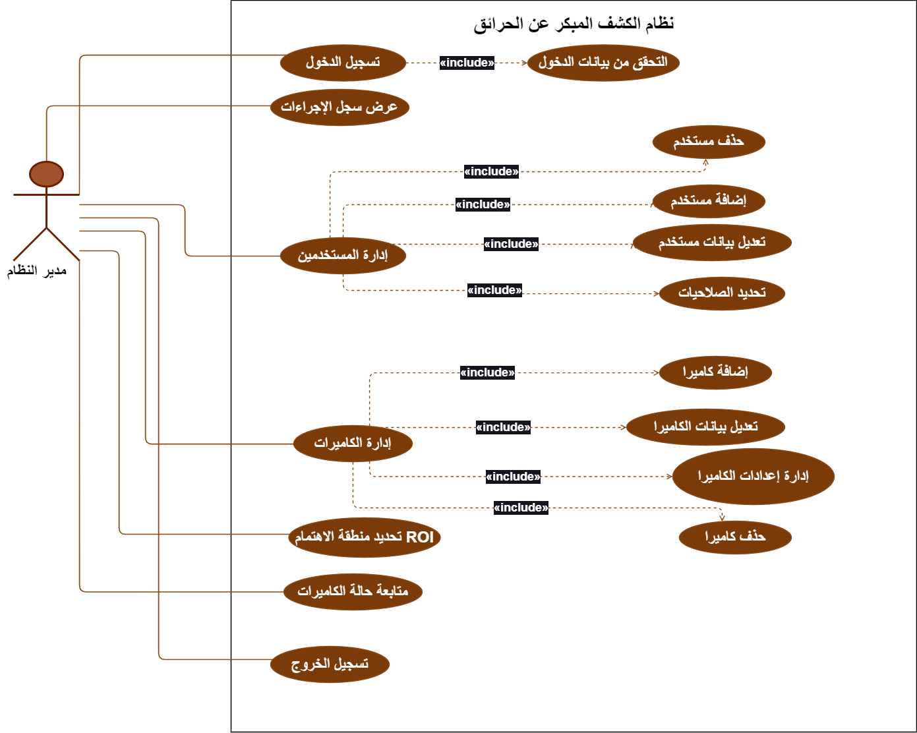

-:3.7.3.2 مشرف النظام
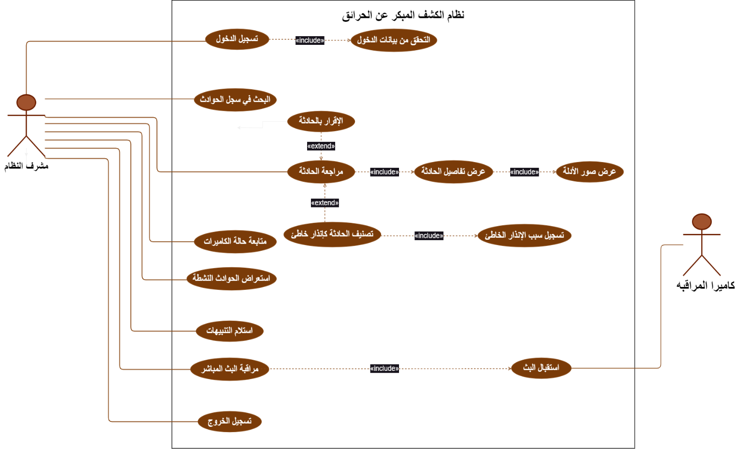

3.6 Activity Diagram))
3.6.1 إدارة وإعداد الكاميرات
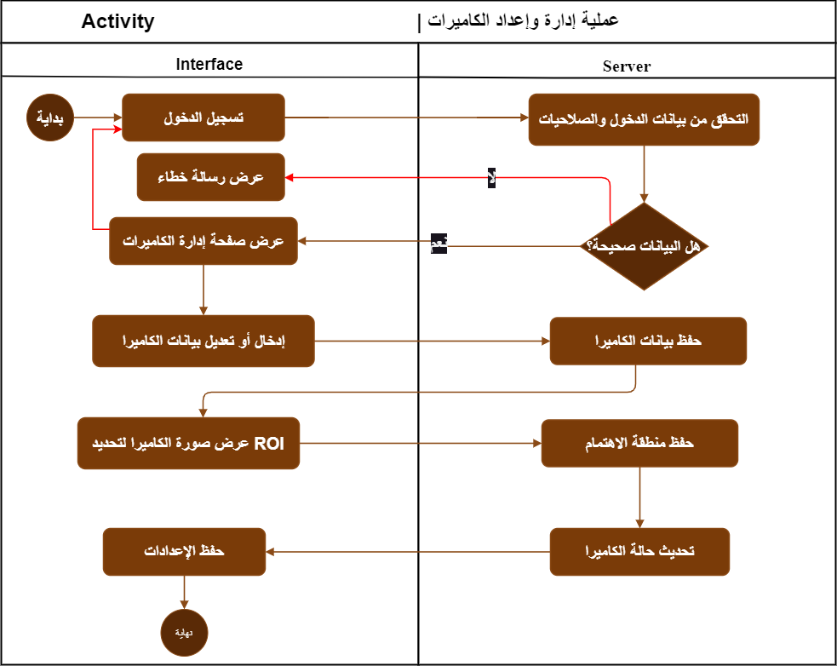

3.6.2 المراقبة والكشف عن الحريق
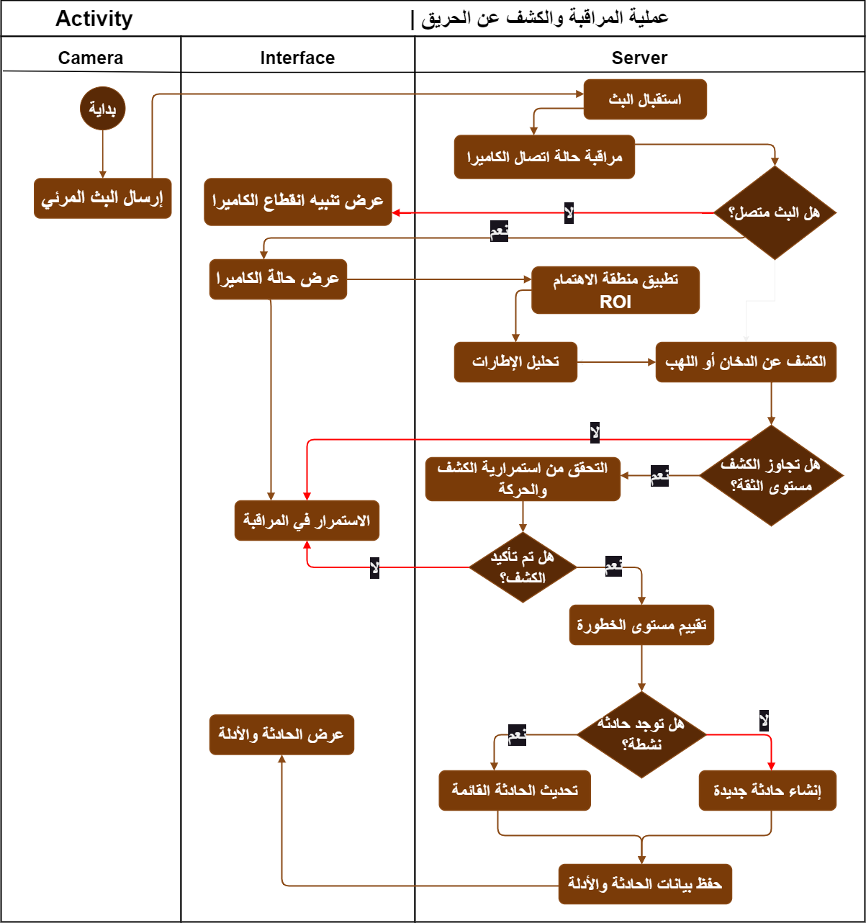

3.6.3 مراجعة ومعالجة الحادثة
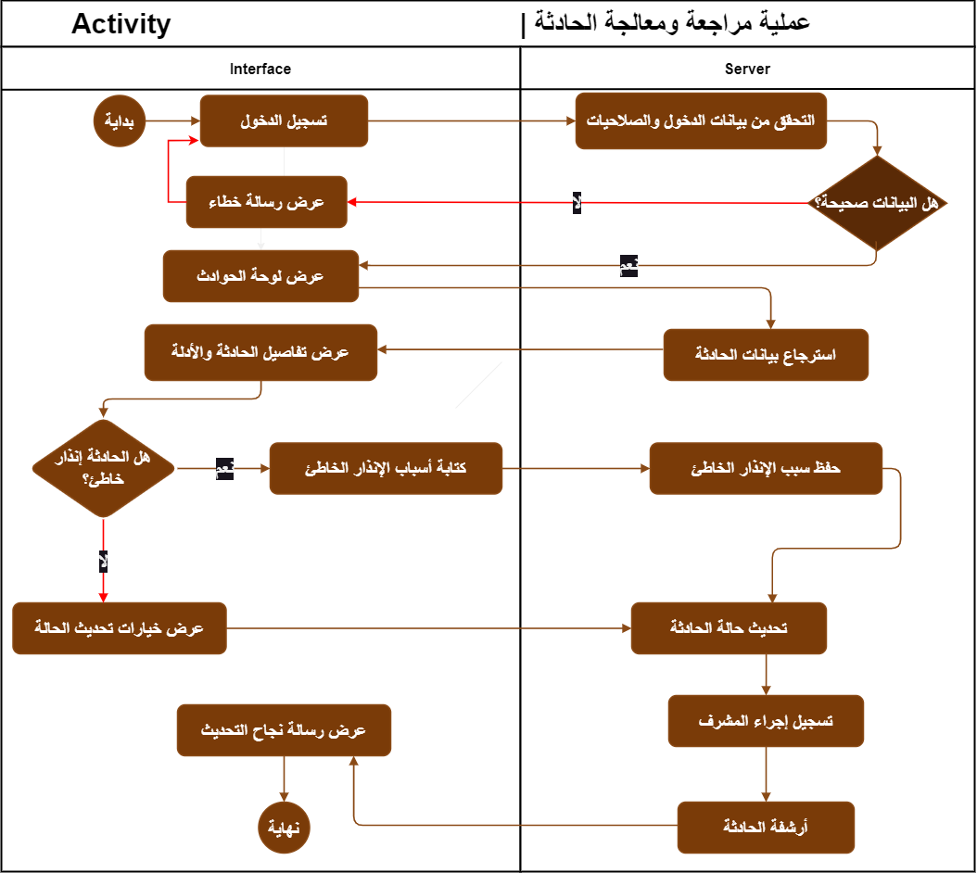

3.6.4 ارسال التنبيهات
